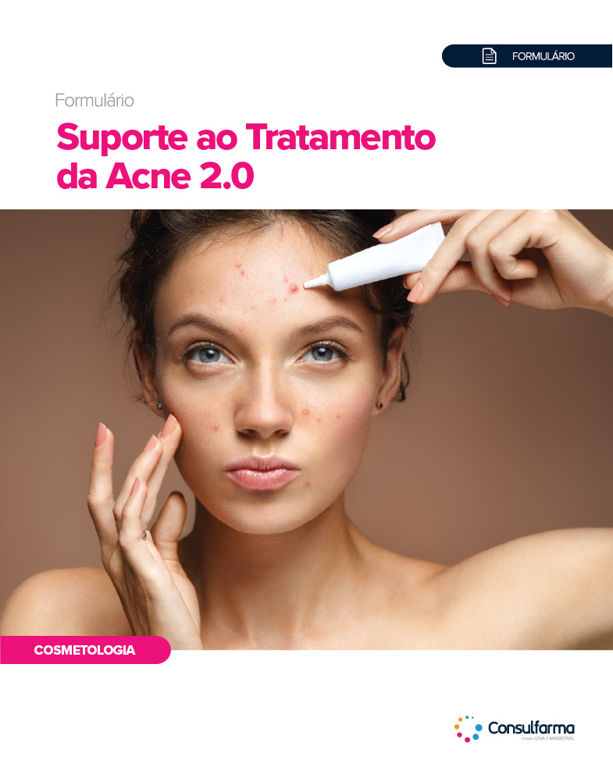

Descritivo do Conteúdo
Formulário de Suporte ao Tratamento da Acne 2.0

- 126 Páginas;
- 71 Formulações;
- Tudo com Comprovação Científica;
- Mais de 50 abstracts indexados obtidos em periódicos renomados.

Sumário
Introdução à Acne 6
Aspectos Fisiopatológicos Relacionados com a Acne 7
Classificação 10
Equilíbrio Intestinal e Saúde Cutânea 12
Formulações Orais para o Tratamento da Acne 13
Principais Tratamentos Orais 14
Metformina vs Doxiciclina 15
Formulário 16
Doxiciclina 17
Formulário 18
Metformina 19
Formulário 20
Azitromicina 21
Formulário 22
Azitromicina na Gravidez 23
Formulário 24
Montelucaste 25
Formulário 26
Desloratadina e Isotretinoína 27
Formulário 28
Espironolactona 29
Formulário 30
Vitamina D 31
Formulário 32
Coenzima Q10 33
Formulário 34
Zinco 35
Formulário 36
Associação Oral 37
Formulário 38
Influência da Microbiota Intestinal na Fisiopatologia da Acne 39
Interação entre Microbiota Intestinal e Acne Vulgar 40
Suplementação Probiótica 41
Formulário 42
Probióticos 43
Formulário 44
Probióticos e Prebióticos 45
Formulário 46
FOS e GOS 47
Formulário 48
Ômega 3 49
Formulário 50
Formulações Tópicas para o Tratamento da Acne 51
Principais Tratamentos Tópicos 52
Ácido Azelaico 53
Formulário 54
Ácido Azelaico e Ácido Tranexâmico 55
Formulário 56
Ácido Azelaico e Espironolactona 57
Formulário 58
Espironolactona 59
Formulário 60
Cetoconazol 61
Formulário 62
Flutamida 63
Formulário 64
Dapsona 65
Formulário 66
Oximetazolina 67
Formulário 68
Oximetazolina, Ácido Tranexâmico e Brimonidina 69
Formulário 70
Ácido Tranexâmico 71
Formulário 72
Tretinoína 73
Formulário 74
Peróxido de Benzoíla e Tretinoína 75
Formulário 76
Peróxido de Benzoíla e Adapaleno 77
Formulário 78
Peróxido de Benzoíla e Adapaleno Associado a Doxiciclina 79
Formulário 80
Peróxido de Benzoíla, Adapaleno e Clindamicina 81
Formulário 82
Peróxido de Benzoíla e Niacinamida 83
Formulário 84
Peróxido de Benzoíla, Nicotinamida e Ácido Salicílico 85
Formulário 86
Peróxido de Benzoíla e Vitamina D 87
Formulário 88
Chá Verde 89
Formulário 90
Centella asiatica 91
Formulário 92
Silimarina 93
Formulário 94
Silimarina e Associações 95
Formulário 96
Flavocare® 97
Formulário 98
Miracne 99
Formulário 100
Seaberry Gold Oil® 101
Formulário 102
Ecodermine™ 103
Formulário 103
Acne Control® 105
Formulário 106
Madecassoside 107
Formulário 108
CYTOBIOL™ IRIS A2 109
Formulário 110
Acne Less e Espuma de Ácido Salicílico 111
Formulário 112
Quora Noni™ 113
Formulário 114
LactoSporin® 115
Formulário 116
Peeling de Ácido Azeláico e de Ácido Pirúvico 117
Formulário 118
Peeling de Ácido Glicólico 119
Formulário 120
REFERÊNCIAS 121

Ativos Abordados

Ácido Azelaico
Ácido Ferúlico
Ácido Fólico
Ácido Glicólico
Ácido Salicílico
Ácido Tranexâmico
Acne Control
AcneLess
Adapaleno
Azitromicina
Bifidobacterium lactis
Bifidobacterium bifidum
Bifidumbacterium brevis
Biotina
Brimonidina Tartarato
Centella asiática
Cetoconazol
Chá verde
Clindamicina
Coenzima Q10
Cosmacol® ESI
CYTOBIOL™ IRIS A2
Dapsona
Desloratadina
Doxiciclina
Ecodermine
Espironolactona
Flavocare
Flutamida
FOS
GOS
Inositol
Isotretinoína
Lactobacillus casei
Lactobacillus lactis
Lactobacillus salivarius
Lactobacillus acidophilus
Lactobacillus delbrueckii
Lactobacillus rhamnosus
LactoSporin
Licopeno
Madecassoside
Metformina
Miracne
Montelucaste
N-acetilcisteína
Niacinamide PC
Ômega 3
Oximetazolina
Peróxido de Benzoíla
Picolinato de Cromo
Quora Noni
Seaberry Gold Oil
Silimarina
Tetraciclina
Tretinoína
Vitamina C
Vitamina D
Vitamina D3
Zinco Elementar

Exemplos de Fórmulas

Melhora da Acne e Hirsutismo na SOPC

Inositol............................................600 mg
N-acetilcisteína...............................300 mg
Biotina................................................5 mg
Licopeno........................................... 5 mg
Picolinato de Cromo......................200 mcg
Ácido Fólico..................................120 mcg
Vitamina D....................................... 400 UI
Excipiente qsp............................1 Cápsula
Administrar 1 cápsula 2 vezes ao dia ou conforme orientação médica.

Embasamento

Esse estudo teve como objetivo avaliar a eficácia e segurança de uma combinação de agentes sensibilizadores de insulina, antioxidantes e vitaminas em mulheres com SOPC (ADVANI; BATRA; TAJPURIYA; GUPTA et al., 2020).

Resultados:

- Após 12 semanas de suplementação, foi observada uma melhora significativa na ciclicidade menstrual, acne e hirsutismo em pacientes obesos e magros com SOPC;
- Também foi observada redução no peso corporal e IMC em pacientes obesas.

 | Obesos |  | Magros
 | Antes | Após Intervenção | Antes | Após Intervenção
Acne | 21,74 ± 2,47 | 11,69 ± 1,61 | 11,38 ± 2,70 | 7,00 ± 1,42
Hirsutismo | 2,57 ± 0,17 | 2,12 ± 0,16 | 1,87 ± 0,20 | 1,62 ± 0,20

Creme de Oximetazolina no Eritema Pós-acne

Oximetazolina.....................................1,5%
Creme qsp...........................................30 g
Aplicar nas áreas afetadas duas vezes ao dia ou conforme orientação médica.

Embasamento

Um estudo conduzido por Naglaa Agamia et al. (2020) teve como objetivo avaliar a eficácia e segurança da oximetazolina tópica (OXZ) no tratamento do eritema pós-acne (PAE) em um estudo comparativo da face esquerda para a direita.

Resultados:

- Após o segundo (p = 0,005) e terceiro mês (p = 0,039) de tratamento, todos os pacientes apresentaram melhora significativa do PAE do lado esquerdo tratado com oximetazolina em relação ao lado direito tratado placebo;
- Os dados de Investigator's Global Assessment mostraram que no lado esquerdo tratado 10% dos pacientes (n = 4)) obtiveram melhora excelente, melhora acentuada em 20% (n = 8), moderada em 30% (n = 12) e leve em 40% (n = 16);
- Houve uma diminuição significativa na contagem de lesões PAE no lado esquerdo da face com oximetazolina quando comparados ao lado direito da face;
- Em relação à avaliação morfométrica do eritema, houve melhora significativa do eritema no lado esquerdo da face quando comparada ao lado direito ao final do tratamento.

Outras Informações

- Lista de fornecedores
- Referências
- Abstracts

Público Alvo
- Clínico Geral
- Dermatologista

